GRANOS
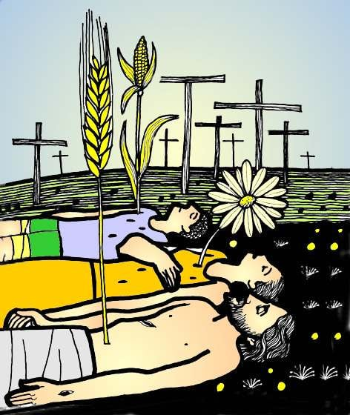
“Si el grano de trigo
no cae en tierra y muere…” Jn 12:24
Como un inmenso tapete
la tierra se cubrió
de granos caídos
unos sobre otros…
Como una pertinaz lluvia
empapando sin parar,
enlodazando dolores,
unos sobre otros…
Montones de granos
pudriéndose
en listas infinitas de olvido,
unos sobre otros…
Ay tierra estremecida
de granos en tropel
germinando espirales,
unos sobre otros!
Ay tierra bendita
cómo pudiste
en tus oscuras entrañas
dar a luz en primavera
granos renascientes
unos sobre otros?
¡Ay tenacidad de la tierra!
¡Ay tenacidad de los granos!
¡Ay tenacidad de la vida!
Fernando Torres Millán
Meditación dominical
Bogotá, 21/03/2021

